Pop-Art-Stillleben nach Roy Lichtenstein

Aufgabe:

Setzt das niederländische Vanitas-Stillleben von Harmen Steenwijck als Scherenschnitt im Stil Roy Lichtensteins um.
Reduziert dabei das Bild auf gelbe, rote und grüne Flächen. Durch eine schwarze Umrandung heben sich die Flächen voneinander ab, weiße Lichtreflexe lassen die Elemente plastisch erscheinen (M1 Technische Hinweise).

Vorgehensweise:

- Übertragt das Stillleben zunächst maßstabsgetreu mit Bleistift skizzenhaft auf ein großes, schwarzes Tonpapier.
- Ordnet auf diesen Hintergrund, die einzelnen Elemente des Stilllebens an.
- Setzt die einzelnen Elemente aus weißem, schwarzem, gelbem, rotem und grünem Tonpapier mit Klebstoff zusammen.

Kriterien:
- Originalität (Nähe zum Original bei gleichzeitiger Abstraktion)
- Handwerkliche Qualität/ Details (Umrisse)
- Plastizität (Licht-Schatten)

Materialien: Schwarzes DIN A3-Papier als Hintergrund, weißes, gelbes, rotes und grünes Tonpapier, Scheren, Klebstoff, Bleistift.

Ausgangsbild: Harmen Steenwijck, Vanitas Stilleben mit Totenkopf, Büchern und Obst, Öl auf Leinwand, 58.9 cm x 74 cm, Delft Municipal Museums, 1630 (unter folgendem Link)

Zeitumfang: 4 Doppelstunden

Abgabetermin: Schickt bis zum xx.xx.20xx ein Foto eurer Foto per Mail an: lehrer@beispieladresse.de

M1 Technische Hinweise
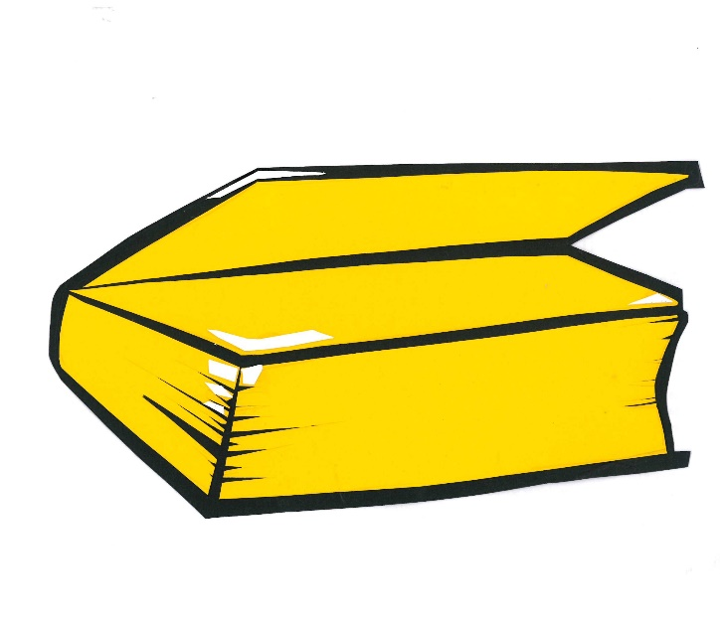
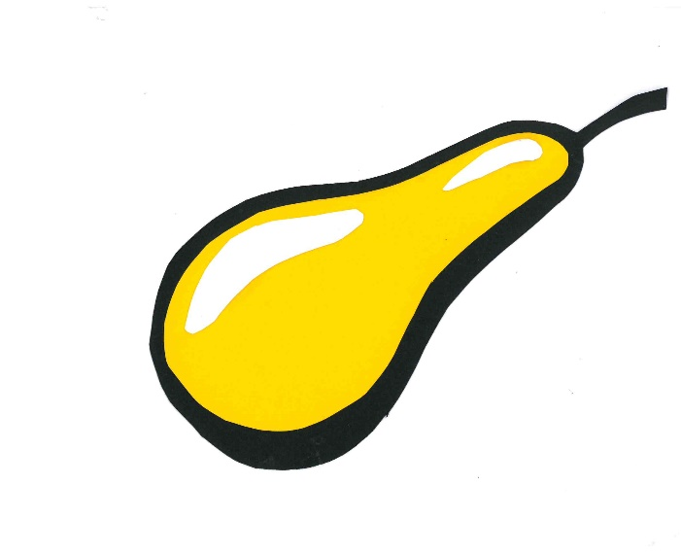
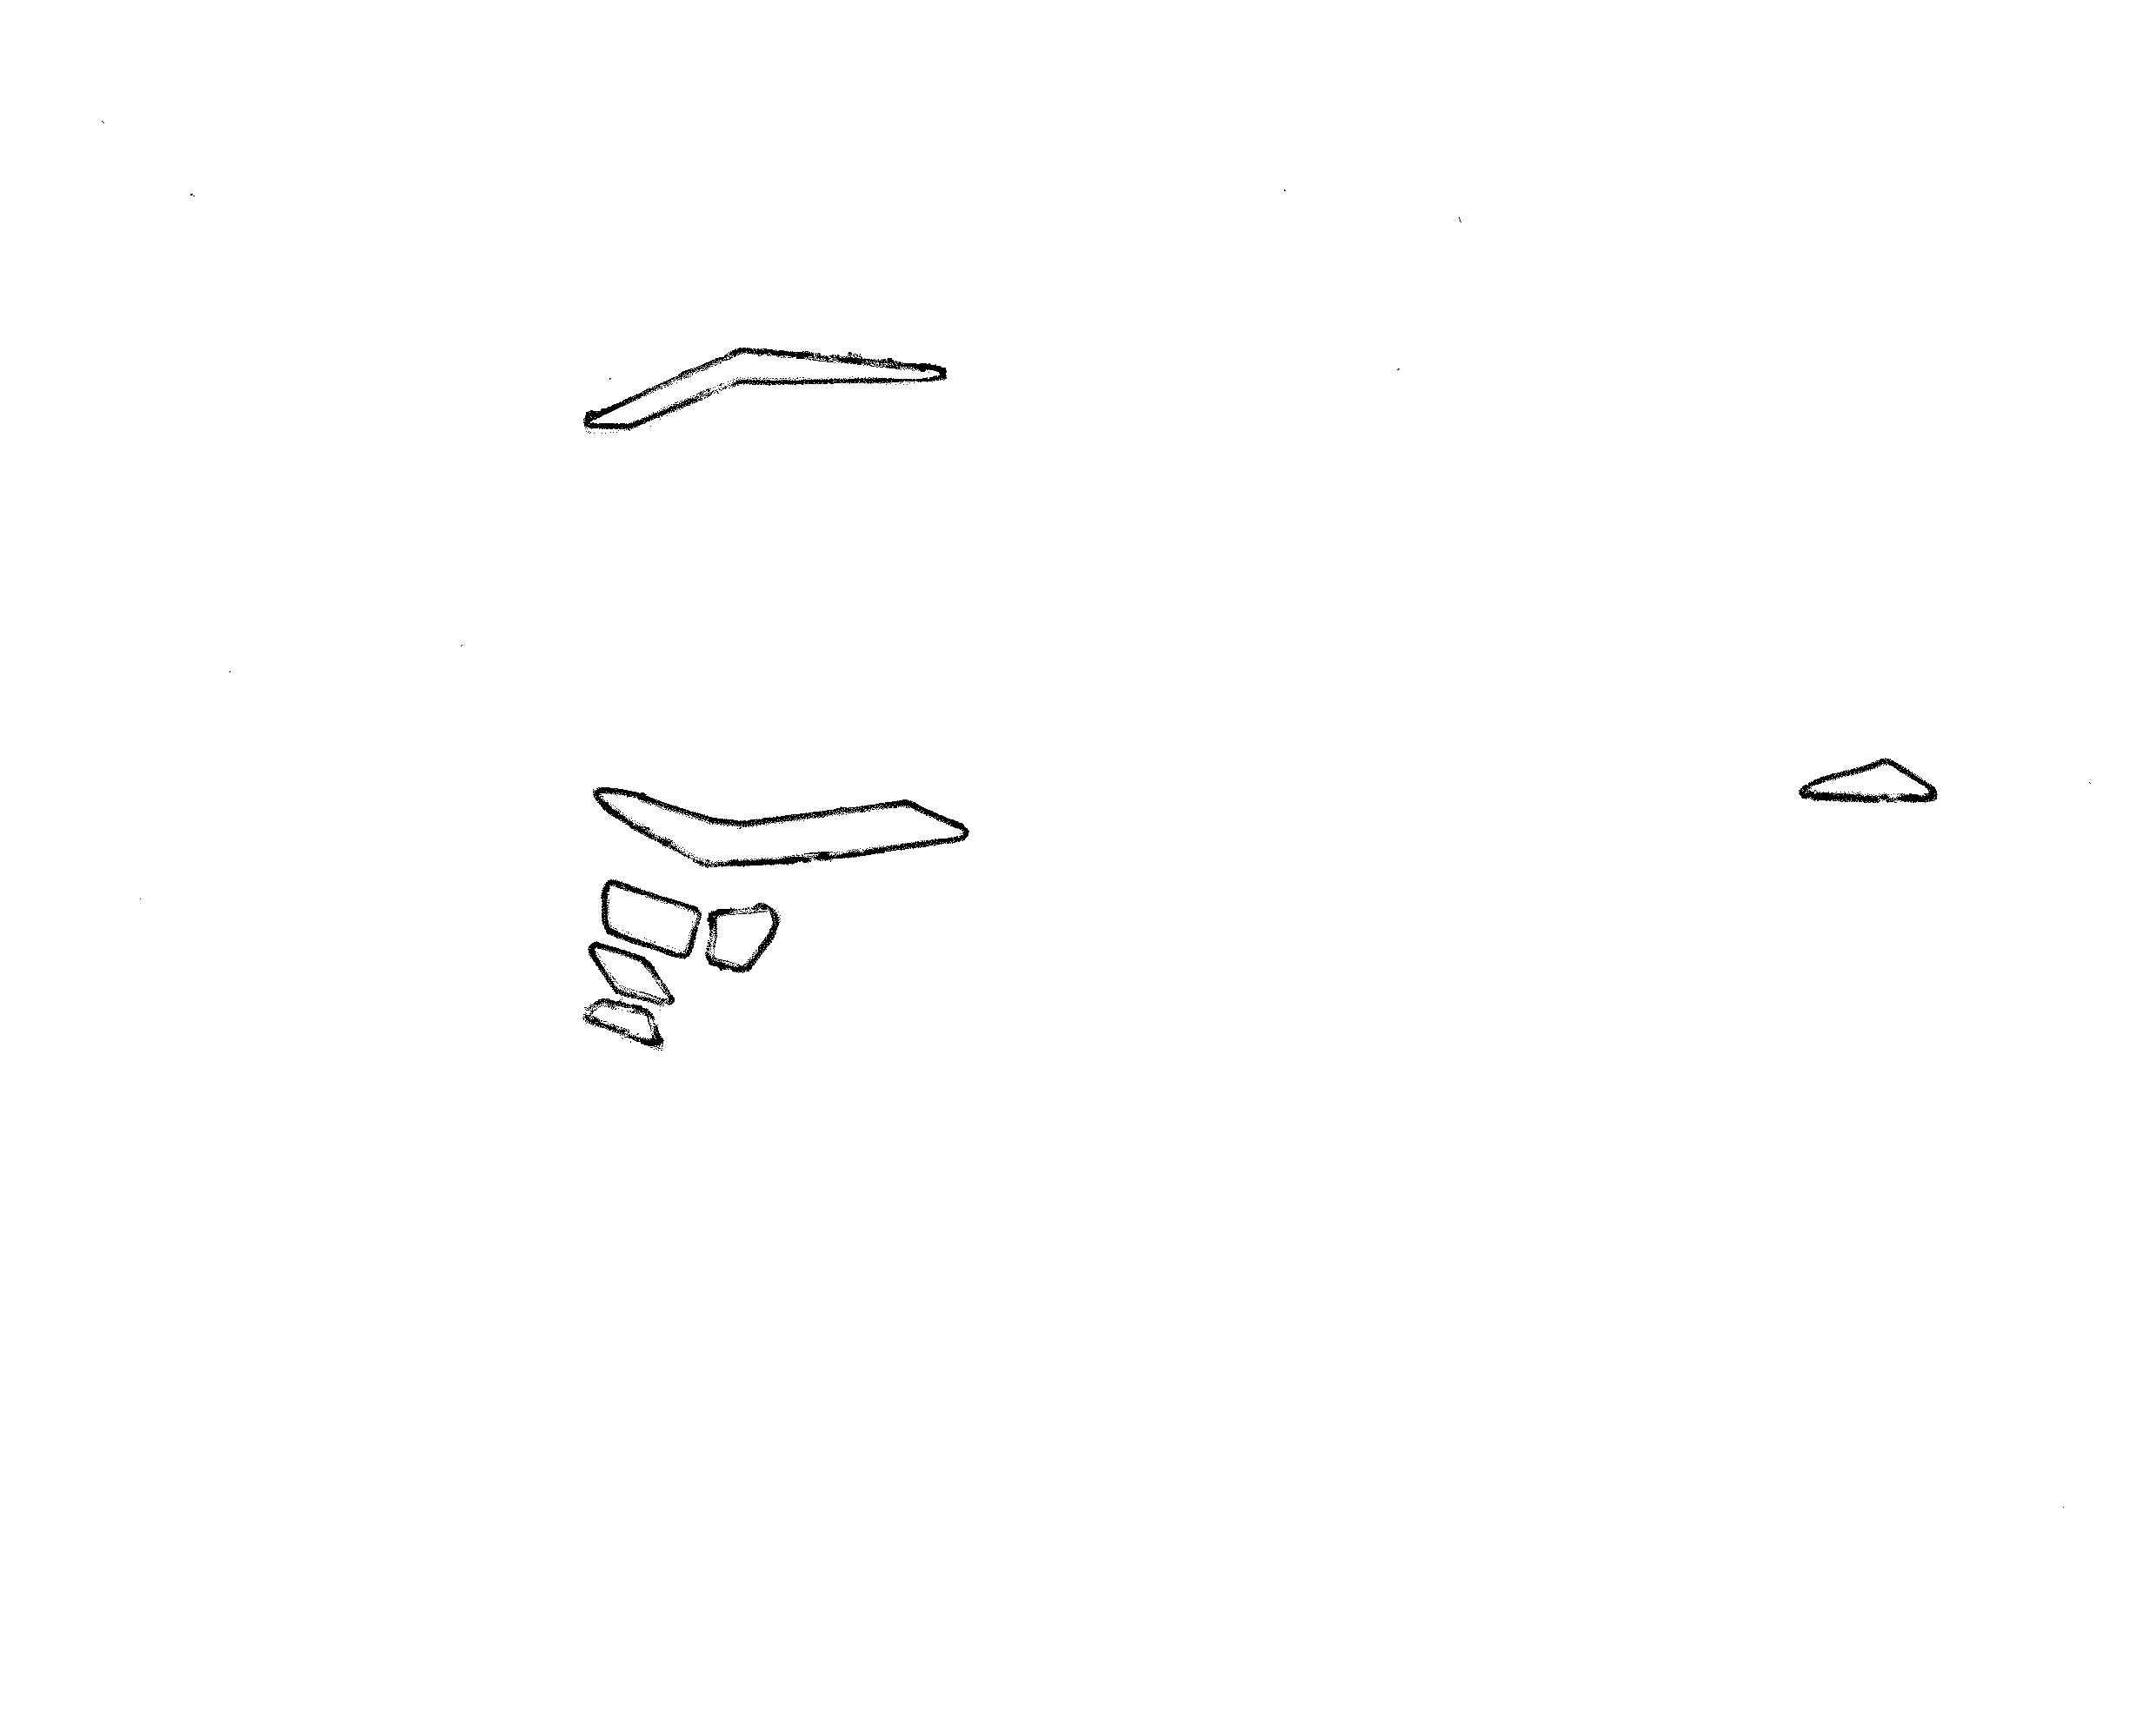
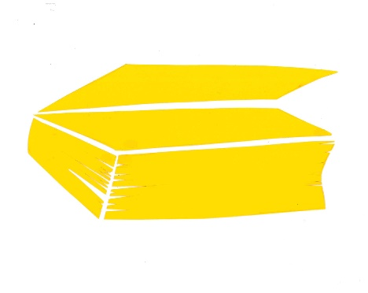
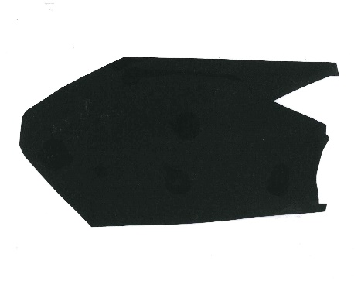
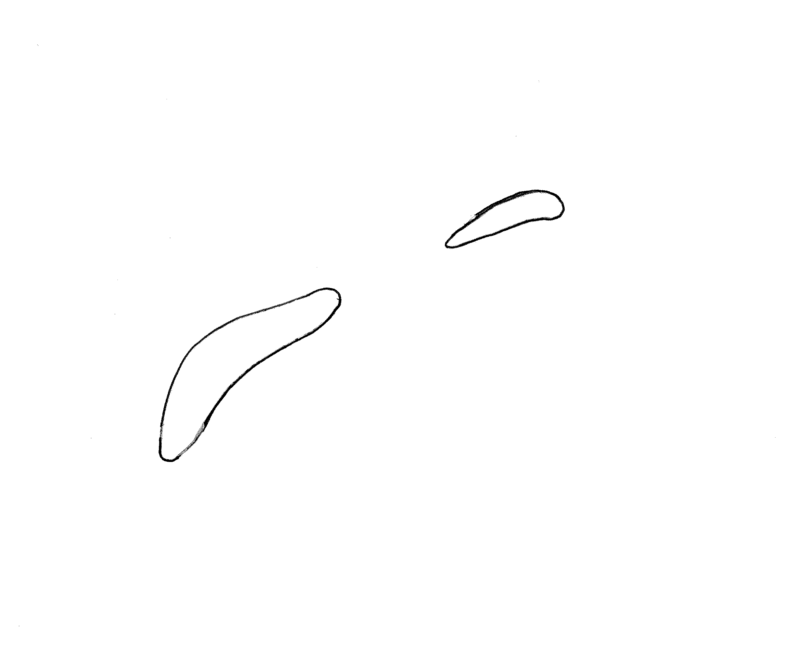
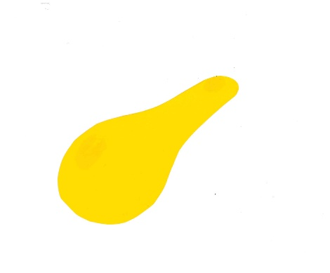
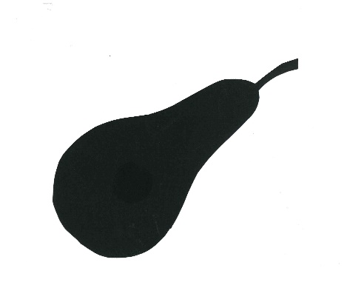

Beispiele – Pop-Art-Stillleben

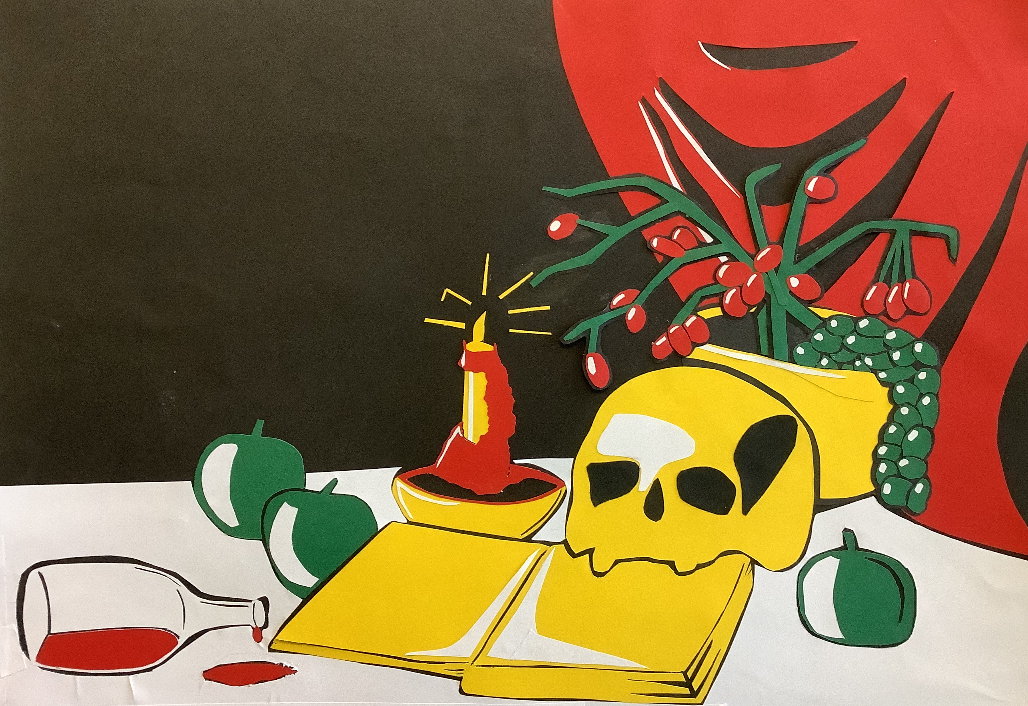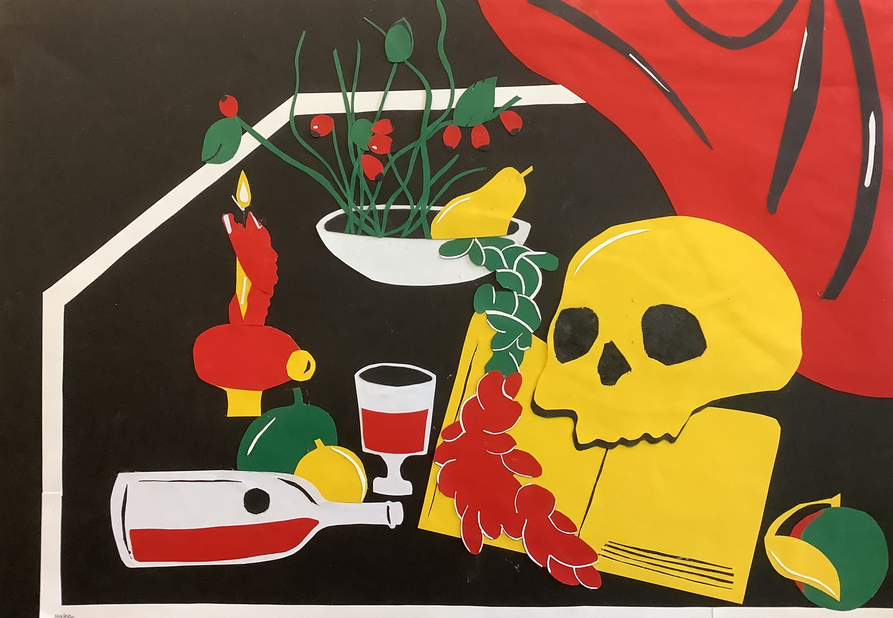

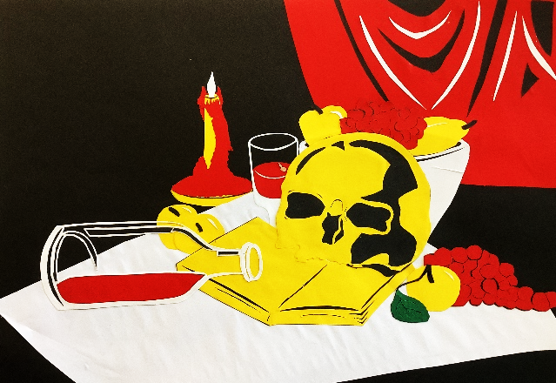
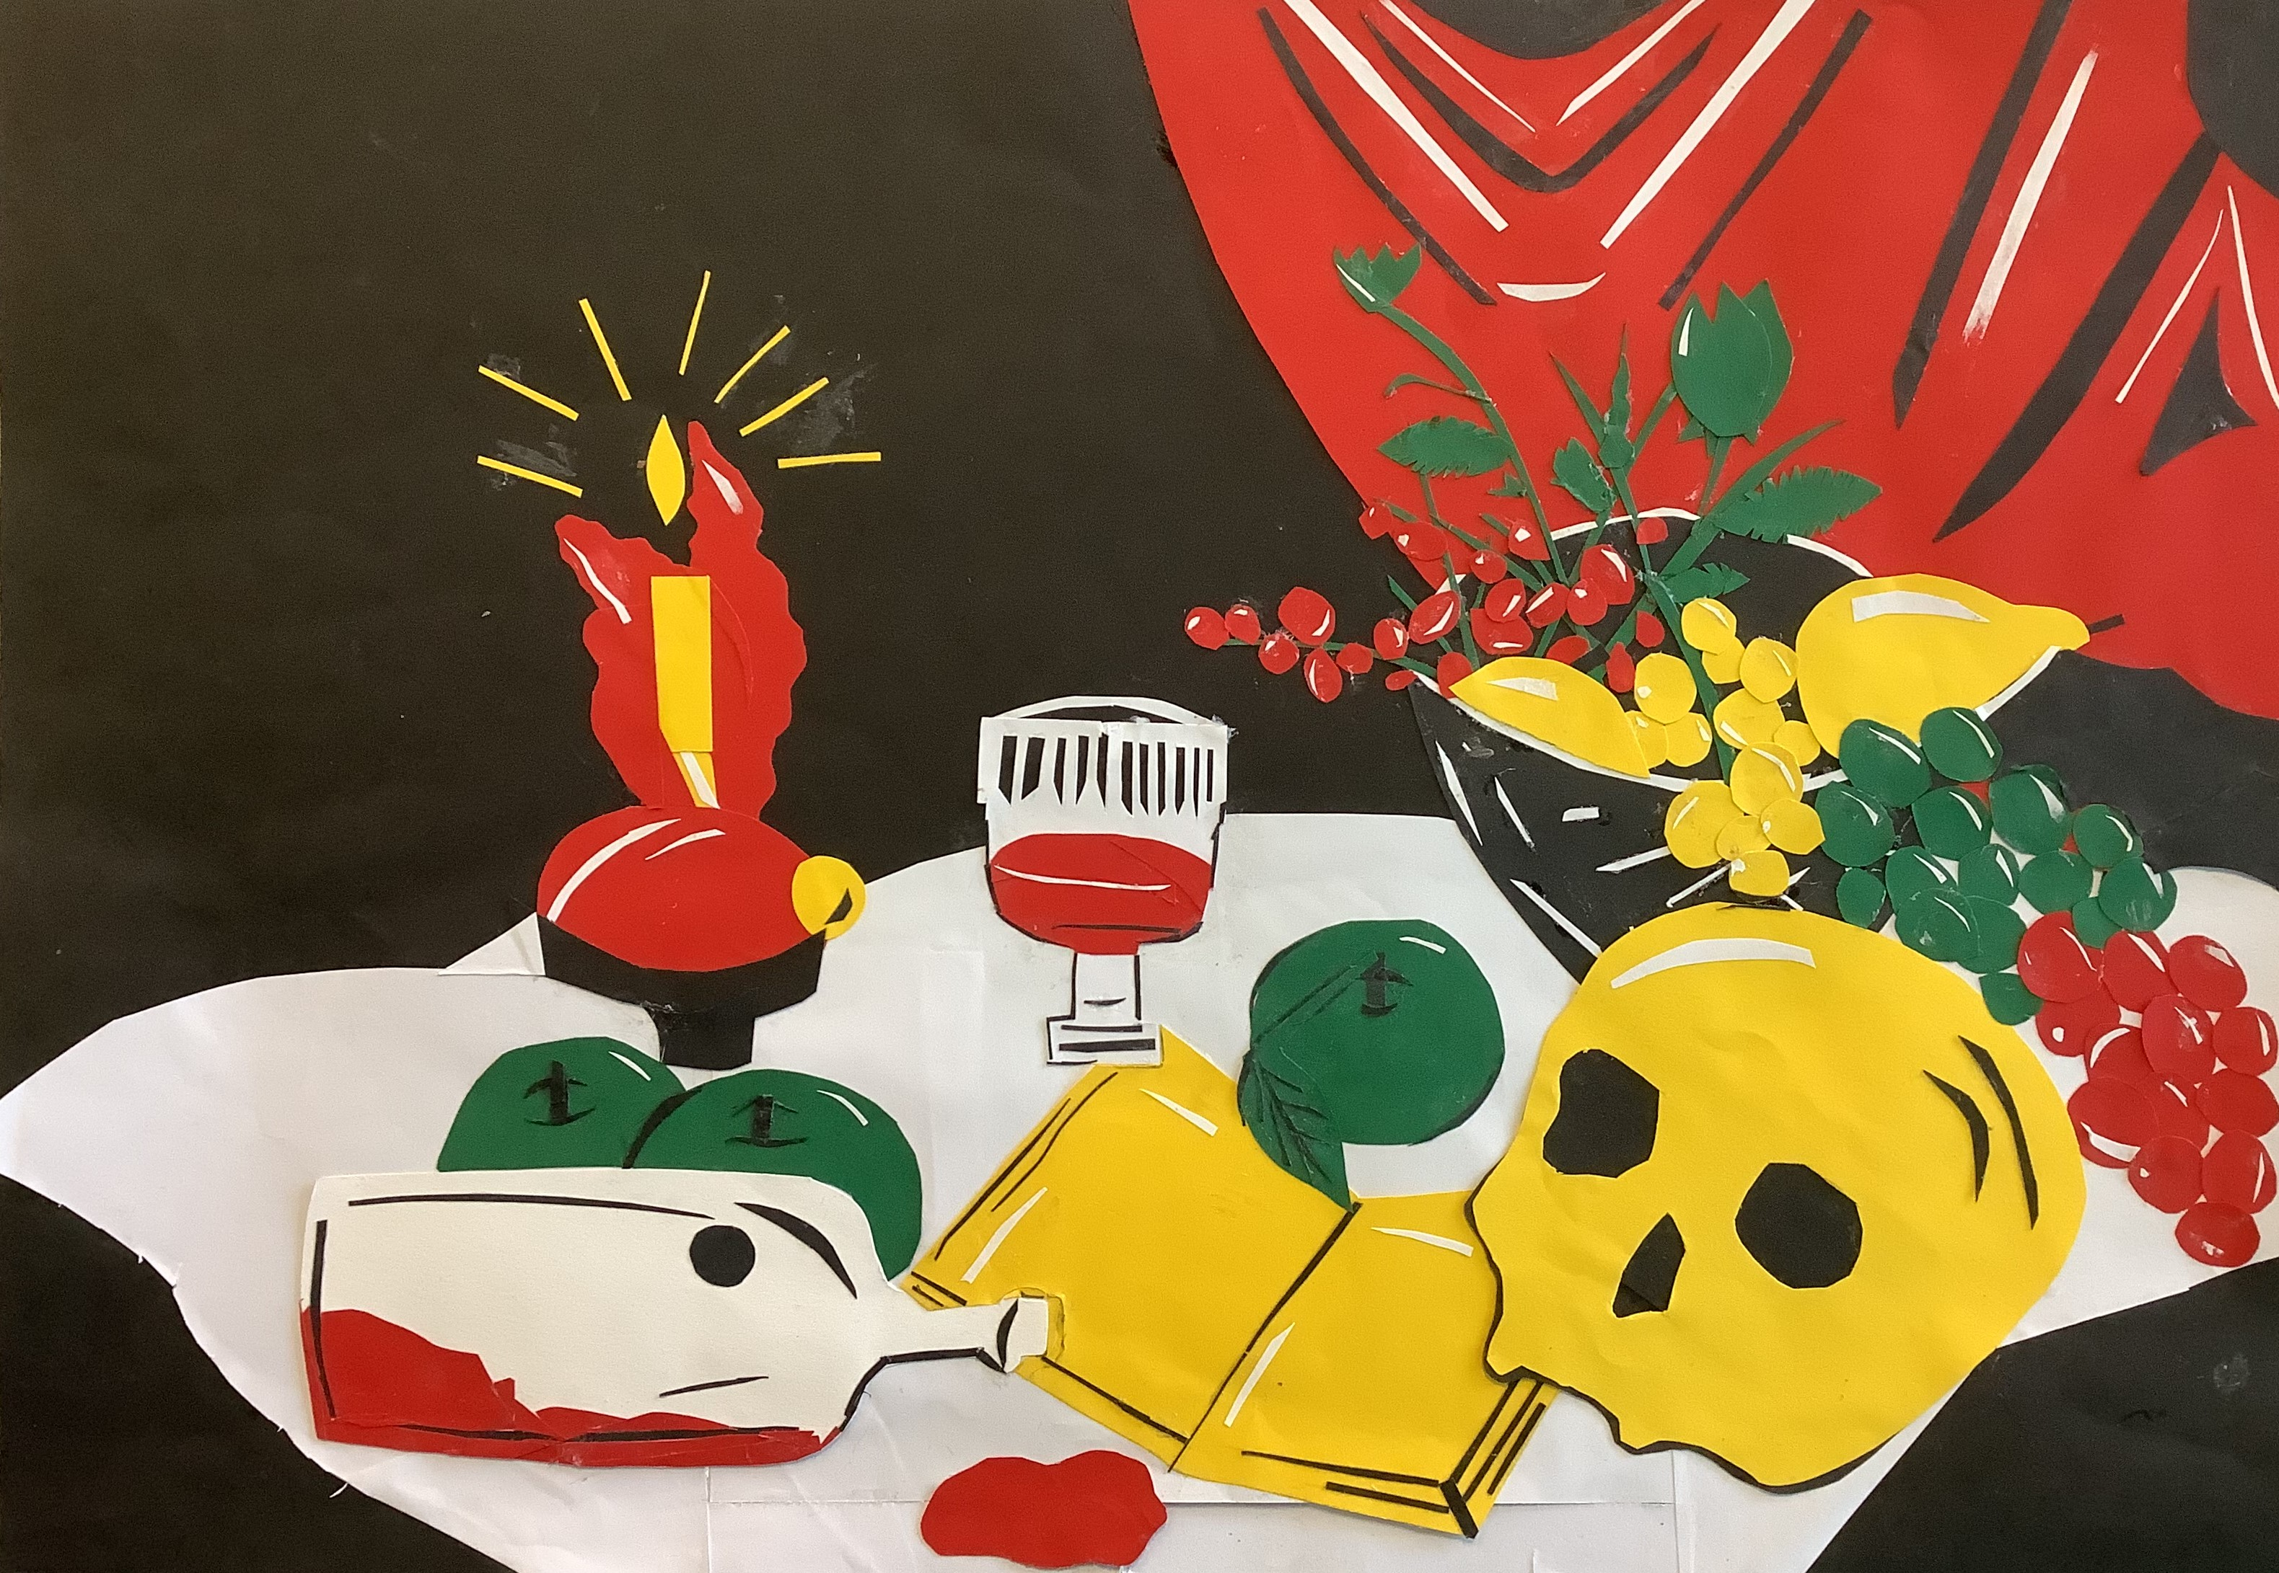

Arbeiten von Schülerinnen und Schülern des FSG-Fellbach

